EKSISTENSI GRAB FOOD TERHADAP OMZET BISNIS KULINER DI KABUPATEN LOMBOK TIMUR

Sirrul Hayati¹, Siti Reuni Inayati²
¹Fakultas Ekonomi dan Bisnis Islam UIN Mataram
email: sirrulhayati85@gmail.com
²Fakultas Ekonomi Universitas Gunung Rinjani
email: reuniku09@gmail.com

Abstrak
Perkembangan teknologi informasi di era Revolusi industri 4.0, semakin mempengaruhi tatanan kehidupan. Kemudahan dalam pemesanan, efisiensi waktu dan biaya menjadikan transportasi online lebih unggul dibandingkan dengan transportasi konvensional. Pada tahun 2019 masyarakat Lombok Timur mulai diperkenalkan dengan transportasi online yaitu Grab. Dari tahun 2019 sampai tahun 2020 jumlah usaha kuliner yang telah tergabung dengan grabfood adalah sebanyak 183 usaha. Penelitian ini bertujuan untuk mengetahui pengaruh keberadaan layanan Grabfood dalam meningkatkan omzet penjualan kuliner. Lokasi penelitian dilakukan di Lombok Timur khususnya di kota Selong. Penetapan responden sebagai sumber data yang dipilih menggunakan teknik purposive sampling. Pengumpulan data menggunakan teknik observasi, wawancara dan dokumentasi. Analisis data kualitatif: reduksi data, paparan data, dan penarikan kesimpulan.
Sesuai hasil wawancara, observasi dan pengumpulan data, diperoleh hasil bahwa semakin banyak pengguna ecommers maka semakin meningkatkan transaksi kuliner, Keberadaan atau eksistensi transportasi online grabfood berpengaruh dan memiliki dampak yang besar terhadap bisnis kuliner yang ada di Lombok Timur khususnya di kota Selong. Tidak hanya dalam hal meningkatkan omzet tapi juga memberikan media promosi gratis untuk memperkenalkan lokasi dan menunya sehingga dapat dikenal oleh masyarakat luas.

Kata Kunci: Digitalisasi, Grabfood,Omzet, Usaha Kuliner,

PENDAHULUAN
Teknologi Informasi dan Komunikasi terus berkembang setiap saat, hal ini mengakibatkan adanya revolusi komunikasi. Masyarakat tidak dapat mengindari perkembangan era digitalisasi dan hal tersebut secara tidak langsung mampu merubah pola hidup masyarakat menjadi digital. Era digital sangat di dukung oleh akses internet dimana era ini dapat mengubah pola konsumsi masyarakat secara global termasuk juga masyarakat Indonesia. Rasio pengguna internet dibandingkan jumlah penduduk Indonesia meningkat hingga mencapai 171,17 juta
jiwa. Ini setara 64,8 persen dari populasi 264,16 juta orang, hal ini diperoleh dari survey yang dilakukan Asosiasi Penyelenggara Jasa Internet Indonesia (APJII) tahun 2019. (APJII, 2019). Adanya peningkatan jumah pengguna internet ini membuktikan bahwa masyarakat Indonesia sedanga mengalami masa perubahan ke era digital. Era digitalisasi banyak memberikan kemudahan-kemudahan ditengah kesibukan masyarakat. Bisnis yang mengandalkan jaringan internet ini memberikan dampak positif bagi bisnis yang baru.
Salah satu bisnis yang mengalami peningkatan di era digital ini adalah bisnis kuliner. Bisnis kuliner mampu meraup keuntungan puluhan juta hingga ratusan juta rupiah. Data ini serupa dengan yang dimiliki oleh Badan Ekonomi Kreatif Indonesia (Bekraf).(Juniman, 2017) Deputi Akses Permodalan Bekraf Fadjar Hutomo dalam kesempatan sama menyebut bisnis kuliner memberikan kontribusi terbesar untuk sektor ekonomi kreatif. Fadjar menjelaskan dari 16 sektor, ada tiga sektor yang menyumbang 30 persen untuk perekonomian kreatif. Tiga sektor itu yakni kuliner, mode, dan kerajinan. Kuliner memberi sumbangsih hingga 34 persen. Makanan merupakan kebutuhan dasar maupun kebutuhan social masyarakat, oleh karena itu dalam bisnis kuliner harus memiliki inovasi dan kreatifitas dalam meningkatkan tren dan kebaharuan dalam menghadapi persaingan. Untuk menciptakan hubungan yang erat antara konsumen dan pelaku bisnis maka pelaku bisnis harus mampu memenuhi kebutuhan, selera, keinginan konsumen sehingga tercapai kepuasan pelanggan.(Tumpuan, 2020)
Menurut data dari Euromonitor International yang disampaikan oleh Managing Director Unilever Food Solutions, Joy Tarigan saat ini jumlah total pasar layanan makanan atau food service di Indonesia memiliki pertumbuhan sebesar 9 persen per tahun, dengan nilai mencapai Rp 844,35 triliun di 2019, di mana 90 persen merupakan restoran independen, termasuk UMKM.(Fitri Anisa, 2019) Karena tingkat pendapatan per kapita naik dan tumbuh, jadi peluang gaya hidup akan ikut naik. Kuliner juga akan selalu dicari, bukan makan karena lapar tapi makan karena menjadi gaya hidup. Kemudahan dalam pesan antar makanan melalui grab food ini memberikan dampak positif bagi bisnis kuliner khususnya di kabupaten Lombok Timur tepatnya dimulai tahun 2018. Hal ini diawali dengan dibukanya lowongan pekerjaan transportasi online grab di Lombok Timur. Jumlah merchant Grab Food di Lombok Timur terus mengalami perkembangan pesat. Saat ini sudah 52 bisnis kuliner yang telah bergabung menjadi merchant di Grab Food. Fenomena ini membuat saya tertarik untuk meneliti bagaimana media digital dapat membantu bisnis kuliner di Lombok Timur dalam meningkatkan omzet penjualan.

METODE
Jenis penelitian ini adalah penelitian kualitatif. Prosedur penelitian dimulai dari mengidentifikasi potensi, masalah, menetapkan fokus sampai dengan menyusun laporan penelitian.
Potensi Masalah, menetapkan focus pertanyaan penelitian
Kajian Teori, Instrumen Penelitian
Mengumpulkan data di Lapangan
Analisis Data, reduksi data, paparan data dan penarikan kesimpulan data
Keabsahan data
Menyusun Laporan Penelitian

Gambar 1.1 Proses Penelitian Kualitatif
Tempat penelitian merupakan tempat diperolehnya data yang diperlukan dalam penelitian. Penelitian ini dilaksanakan pada usaha-usaha kuliner yang ada di Lombok Timur khususnya di Kota Selong. Penelitian ini dilaksanakan secara bertahap, terdiri dari tahap persiapan, tahap pelaksanaan dan tahap penyelesaian
- Tahap Persiapan
Pada tahap ini peneliti melakukan tahap persiapan/pendahuluan seperti perbaikan proposal, membuat surat keterangan penelitian dari Fakultas Ekonomi UGR, Pengambilan data jumlah Mitra Grab di Lombok Timur dan menentukan Narasumber untuk Mitra Grab yang memiliki Rating Tinggi/ bintang 4,6 s/d 5 serta pembuatan instrumen penelitian. Waktu yang diperlukan pada tahap ini mulai dari bulan Juni sampai Juli 2020.
- Tahap Pelaksanaan
Pada tahap ini peneliti melakukan pengambilan data yang diperlukan dalam
penelitian. Data diambil dari lokasi usaha kuliner. Data tersebut berupa hasil
dari observasi dan wawancara secara mendalam. Tahap ini dimulai dari bulan
Agustus sampai Oktober 2020
- Tahap Penyelesaian
Pada tahap ini peneliti mulai menganalisis data-data yang telah diperoleh,
penarikan kesimpulan hingga penyusunan laporan hasil penelitian. Tahap ini
dilaksanakan pada bulan Oktober sampai Nopember 2020
Instrumen dalam penelitian ini digunakan sesuai dengan kebutuhan untuk menjawab permasalahan yang ada dan disesuaikan dengan kondisi lapangan. Instrumen dalam penelitian ini adalah observasi, wawancara, dan dokumentasi. (1)Observasi, Observasi yang dilakukan dalam penelitian ini adalah mengamati secara langsung usaha-usaha kuliner yang ada di Lombok Timur khusunya di Kota Selong. Dan memfokuskan pengamatan pada usaha kuliner yang akan dijadikan sebagai subyek penelitian. (2) Wawancara, pedoman wawancara dalam penelitian ini digunakan untuk mengumpulkan data mengenai omzet dari usaha kuliner yang bermitra dengan Grabfood yang memiliki Rating/bintang tinggi yaitu 4,6 s/d 5. (3) Dokumentasi, Analisis dokumen berasal dari dokumen yang diperoleh dari penelitian terdahulu, referensi dan catatan-catatan dan pengambilan foto saat observasi dan melakukan wawancara.
Sumber data yang dipilih menggunakan teknik purposive sampling yaitu teknik pengambilan sampel sumber data dengan pertimbangan tertentu. Pertimbangan tertentu tersebut memiliki arti bahwa subyek yang dipilih dianggap paling penting dan tahu tentang yang diharapkan atau mungkin dia sebagai penguasa sehingga akan memudahkan peneliti menjelajahi situasi sosial yang diteliti (Sugiyono, 2017) .Obyek dalam penelitian ini adalah pengusaha kuliner yang ada di Lombok Timur yang mendaftarkan diri menjadi Mitra Grab dalam mempromosikan produknya. Mulai dari 2019 awal mula Grab masuk di Kabupaten Lombok Timur, jumlah mitra Grab sebanyak 52 usaha kuliner, sekarang tahun 2020 Mitra grab sudah mencapai 180 usaha kuliner yang telah bergabung menjadi mitra Grab. Dari obyek penelitian tersebut maka ditentukanlah Informan yang akan diwawancara, informan yang dipilih adalah orang-orang yang memiliki kriteria sebagai berikut: pengusaha kuliner yang memasarkan produknya lewat media online di kota Selong Lombok Timur. (2) Pengusaha Kuliner yang mendapat rating bintang 4,6 – 5. Data yang digunakan dalam penelitian ini ada dua yaitu: data primer dan sekunder.
Teknik pengumpulan data dalam penelitian ini adalah dengan menggunakan observasi, wawancara, dan analisis dokumentasi. Teknik Analisis data dalam penelitian ini adalah Reduksi Data (Data Reduction), Paparan Data (Data Display), Penarikan Kesimpulan Data dan Verifikasi (Conclusion Drawn/Verification) tahap terakhir dari analisis data yaitu membuat kesimpulan sehingga dapat menggambarkan pola-pola atau alur skematik tentang perisriwa-peristiwa yang terjadi. Analisis data yang terus menerus dilakukan selama penelitian akan memudahkan peneliti sampai pada kesimpulan
HASIL PENELITIAN DAN PEMBAHASAN
Grab di Lombok Timur
Kabupaten Lombok Timur adalah salah satu Daerah Tingkat II di Provinsi Nusa Tenggara Barat yang terletak di sebelah timur Pulau Lombok. Ibu kota daerah ini ialah kota Selong. Kabupaten ini memiliki luas wilayah 1.605,55km2 dengan populasi 1.105.582 jiwa (Wikipedia, n.d.). Sejak tahun 2019 Grab sudah memasuki wilayah Lombok Timur. Pada awalnya jumlah Grab pada tahun 2019 masih mencapai 50 Mitra dengan usaha kuliner, tetapi tahun 2020 ini jumlah mitra Grabfood sudah mencapai 183 mitra usaha kuliner. Untuk kantor cabang Grab Lombok Timur berada di Mataram yaitu di Fizz Hotel, Jl. Majapahit No.31, Kekalik Raya Matarn, NTB (Lantai 2 Junior Meeting Room).
Gambaran Umum responden
Dari 183 usaha kuliner yang tergabung dengan mitra Grabfood, dalam penelitian ini hanya focus pada usaha kuliner yang ada di kota Selong dan Kelayu dan memiliki Rating yang tinggi yaitu 4,6 s/d 5. Sehingga diperoleh subyek penelitian pada 13 usaha kuliner namun dari 13 usaha kuliner yang menjadi data penelitian, hanya 10 lakasi yang bisa di observasi dan dilakukan wawancara dikarenakan kesulitan untuk menemui pemilik atau orang yang berkepentingan dengan usaha kuliner tersebut. 3 usaha kuliner yang tidak bisa ditemui pemiliknya yaitu Xie-xie Boba Lotim, Bakso Solo Mas Man dan Aisyah Kebab. Sementara subyek penelitian untuk ke sepuluh usaha kuliner telah dilakukan observasi dan wawancara langsung dengan pemilik dan orang yang berkepentingan memang tanggung jawab dari usaha tersebut

Tabel.1
Responden

No. | Nama | Alamat | Jenis | Rating (Bintang)
1 | Xie Xie Boba Lotim | Kota Selong | Bubble Tea | 4,8
2 | Waroeng Rasbani | Kota Selong | Bakso, Daging Sapi, Beverages, Aneka Ayam | 4,7
3 | Nugie Nagih | Kota Selong | Pisang | 4,7
4 | Aisyah Kebab | Kota Selong | Kebab, Cemilan | 4,7
5 | Es D'Maiq | Kota Selong | Beverages | 4,7
6 | Lesehan Rirana | Kota Selong | Hidangan Laut, Aneka Ayam, Bebek | 4,6
7 | Bakso Moro Seneng Mas Iwan | Kota Selong | Bakso | 4,6
8 | Lombok Donuts | Kota Selong | Aneka Donat | 4,6
9 | Nyot Nyot Thai Tea | Kota Selong | Bubble Tea | 4,6
10 | RM. Selera | Kota Selong | Aneka Nasi, Bebek | 4,6
11 | Street Bar | Kota Selong | Cemilan | 4,6
12 | Bakso Solo Mas Man | Kota Selong | Bakso | 4,6
13 | Bakso Pengkolan Cak War | Kota Selong | Bakso, Bakmi dan Nasi Goreng | 4,7
Sumber : Data diolah

Hasil Wawancara dengan Usaha Kuliner yang Tergabung dengan Grabfood
Dalam penelitian ini dilakukan wawancara selama 2 minggu terhadap 10 responden, dimana responden disini adalah pemilik ataupun orang yang sudah dipercaya oleh pemilik usaha dan sudah menggunakan aplikasi grabfood di Lombok Timur khususnya di kota selong dan mendapat rating 4,6 – 4,9.
Berikut ini adalah data responden yang menggunakan aplikasi grab food dan mempengaruhi omzet usaha kuliner, yaitu Ahmad Baidlowi (43 Tahun) merupakan pemilik usaha Waroeng Rasbani, Sri Widayani (29 tahun) merupakan pemilik usaha Nugie Nagih, Gamal Aldin All Afgani (23) tahun merupakan orang yang dipercaya mengelola Es D’Maiq, Rabihatun (43 Tahun) merupakan orang yang bertanggung jawab mengelola Lesahan Rirana, Iwan Luhur Budiawan (50 tahun) merupakan pemilik dari Bakso Moro Seneng “Mas Iwan”, Alit Astriani (34 tahun) merupakan pemilik Lombok Donuts, Nadira Ramayanti (24 tahun) merupakan pemilik Nyot-nyot Thai Tea, Laely Hayati (51 tahun) merupakan pemilik dari Rumah Makan Selera, Meryan Danihary (32 tahun) merupakan pengelola Street Bar, Suwarni (23 tahun) merupakan anak dari pemilik Bakso Pengkolan Cak War.
Dari sepuluh responden yang telah diwawancarai diketahui jawaban responden mengenai pengaruh bisnis kuliner setelah menggunakan aplikasi grab terhadap omzet usaha kuliner berbeda-beda. Mayoritas usaha kuliner tersebut menyatakan bahwa usahanya sangat terbantu dengan aplikasi grab dan mengalami kenaikan omzet tapi ada beberapa yang menyatakan bahwa sebelum dan sesudah menggunakan grabfood hasil omzetnya sama. Berikut penjelasan dari masing-masing responden:
- Ahmad Baidlowi mengatakan bahwa setelah mendaftarkan diri dalam aplikasi grabfood dalam hal omzet yang diperoleh memang tidak terlalu berpengaruh karena jumlah omzet yang diperoleh sebelum menggunakan grabfood sama dengan omzet yang diperoleh setelah menggunakan grabfood yaitu Rp.20.000.000/per hari. Hal ini dikarenakan Waroeng Rasbani sudah berdiri lama yaitu 10 tahun usaha, sehingga sudah memiliki pelanggan yang tetap. Dalam setiap harinya usaha kuliner ini ramai dikunjungi pelanggan mulai dari anak sekolahan, orang kantoran bahkan tukang dan pekerja kasar pun terlihat mengunjungi tempat ini. Pemilik usaha ini mengatakan orang yang datang kesini tidak harus memiliki banyak uang karena harga di waroeng Rasbani ini tergolong sangat terjangkau untuk ukuran rumah makan. Hal ini terbukti setiap harinya pelanggan yang datang ke rumah makan ini mencapai 1.000 orang per hari dan mampu menjual lebih dari 1.200 porsi per harinya. Selain menunya yang lengkap dan harga yang terjangkau, usaha ini juga mempunyai cita rasa yang enak dan khas sehingga per harinya Waroeng/rumah makan Rasbani mampu mencapai omzet Rp. 20.000.000 baik sebelum dan sesudah bergabung dengan grabfood. Namun walaupun demikian, usaha kuliner ini juga mendapat keuntungan dengan adanya grabfood yaitu pada saat musim hujan, para pelanggan tidak harus datang ke lokasi tetapi langsung memesan dari grab food, hal ini menyebabkan Waroeng Rasbani yang biasanya agak sepi pada musim hujan menjadi rame dengan layanan pesan antar. Selain itu grabfood juga memberikan keuntungan kepada usaha kuliner ini, dalam hal lebih dikenal oleh orang karena media promosi dari online memudahkan siapa saja untuk membaca dan mengakses serta mencari informasi yang terkait dengan usaha kuliner ini.
- Sri Widayani (29 tahun) menyatakan bahwa omzet yang diperoleh setelah bergabung dengan grabfood usaha kuliner yang diberi nama Nugie Nagih ini mampu mencapai Rp. 800.000 sampai Rp. 1.000.000 per harinya. Pemilik usaha ini sangat terbantu dengan adanya aplikasi grabfood ini karena lebih dikenal oleh orang. Lokasi usaha ini terletak di sebuah gang perumahan sehingga banyak yang tidak mengetahui adanya usaha ini. sebelum bergabung dengan grabfood, pelanggan yang datang membeli hanya orang-orang di sekitar rumah lokasi, namun setelah bergabung dengan grabfood pelanggan yang memesan tidak hanya di sekitar kota selong tetapi juga berasal dari masbagik dan desa lainnya. Hal inilah yang menyebabkan omzet yang diperoleh setelah bergabung dengan graabfood meningkat. Sebelum menggunakan media online ini untuk mempromosikan produknya, Nugie nagih hanya medapat omzet Rp. 300.000/harinya. Dari omzet tersebut laba bersih yang peroleh per harinya sekitar Rp. 100.000 sebelum menggunakan grabfood tetapi setelah bergabung dengan grabfood keuntungan menjadi Rp. 600.000 sampai Rp. 800.000 per harinya. Dari hasil wawancara dengan responden, maka diketahui bahwa usaha kuliner ini mengalami peningkatan omzet 60% sampai 80% setelah bergabung dengan grabfood. Sri Widayani mengatakan usaha kuliner ini merupakan usaha pemula karena baru berdiri tahun 2019, sehingga masih banyak yang belum mengatahui usahanya dan masih banyak membutuhkan promosi untuk meraih banyak pelanggan. Hal inilah yang membuat grabfood sangat mempengaruhi usaha barunya ini.
- Gamal Aldin Al Afgani (23 tahun) yang biasa dipanggil Aldi ini mengungkapkan bahwa omzet yang diperoleh D’Maiq setelah bergabung dengan grabfood adalah Rp. 60.000.000/bulan atau perharinya mencapai Rp.2.000.000. setelah dikurangi biaya opersional, laba bersih yang diperoleh mencapai Rp. 45.000.000/bulan atau lebih dari Rp. 1.000.000 per harinya. Sebelum bergabung dengan grabfood omzet yang diperoleh hanya 30.000.000 per bulan dengan biaya operasional Rp. 10.000.000 per bulan. Adanya kenaikan omzet ini dikarenakan pemesanan yang sangat praktis karena tidak harus ke lokasi untuk memesan minuman. Selain itu D’Maiq lebih dikenal di masyarakat karena kemudahan mengakses informasi dan memilih menu sendiri dari aplikasi grabfood.
- Rabihatun (43 tahun) menjelaskan bahwa omzet yang diperoleh Rumah Makan Rirana setelah bergabung dengan grabfood tidak terlau signifikan seperti usaha kuliner lainnya. Hal ini dikarenakan usaha ini sudah berjalan cukup lama yaitu sejak tahun 2015 sehingga sudah banyak dikenal oleh pelanggannya, selain itu Rumah makan Rirana ini menyediakan lokasi yang nyaman untuk diadakannya pertemuan kantor, rapat atau acara keluarga dalam jumlah yang cukup besar sehingga hal inilah yang menyebabkan pelanggan tidak terlalu terpengaruh dengan adalanya layanan grabfood karena pelanggan lebih memilih untuk datang langsung ke lokasi untuk mengahadiri suatu acara reuni ataupun rapat dan pertemuan. Kenaikan omzet per harinya hanya mencapai rata-rata Rp. 500.000 yang awalnya omzet yang diperoleh sebelum bergabung dengang grabfood mencapai Rp.16.000.000 sampai Rp.17.000.000. Setelah bergabung dengan grabfood menjadi Rp. 16.500.000 sampai Rp. 17.500.000 per harinya. Walaupun dalam hal omzet tidak terlalu berpengaruh namun, aplikasi grabfood ini merupakan media promosi gratis bagi usaha kuliner, karena RM. Rirana tidak harus membyar biaya promosi untuk dapat mempromosikan menu barunya ke pelanggan. Selain itu Aplikasi grabfood ini merupakan salah satu cara agar RM.Rirana ini mampu untuk tetap bertahan di tengah persaingan dan munculnya lesehan-lesahan baru di Lombok timur ini.
- Kenaikan omzet Iwan Luhur Budiawan (50 tahun) sejak bergabung dengan grabfood tidak terlalu dirasakan oleh usaha kuliner ini. sebelum menggunakan aplikasi grabfood omzet Bakso Moro Seneng “Mas Iwan” ini mencapai Rp. 5.000.000 per harinya dan setelah bergabung dengan grabfood pada tahun 2019 omzetnya tetap sebesar Rp. 5.000.000 per harinya. Pak Iwan sebagai pemilik bakso yang cukup popular ini menjelaskan bahwa sebelum bergabung dengan grabfood, beliau mengeluarkan biaya operasional dan menyiapkan stok yang sama setiap harinya. Jadi penghasilan yang diperoleh pun sama, karena pak Iwan tidak pernah menambah stok tambahan walaupun sudah bergabung dengan grabfood. Usaha kuliner ini menyiapakan stok yang sama setiap harinya dan selalu buka dan tutup pelayanan seperti biasa mulai dari pukul 09.30 sampai pukul 19.30 wita. Hal tersebutlah yang mengakibatkan dampak dari grabfood tidak terlalu dirasakan dari sisi kenaikan omzet. Selain karena stok yang sama sebelum dan sesudah bergabung dengan grabfood, usaha kuliner ini juga sudah berdiri cukup lama, yaitu sejak tahun 2000 sehingga usaha kuliner ini sudah memiliki pelanggan tetap dan ramai dikunjungi pelanggan setiap harinya baik sebelum bergabung dengan grabfood maupun setelah bergabung dengan grabfood. Walaupun dari sisi omzet tidak dirasakan perbedaannya namun grabfood tetap memberikan kelebihan bagi usaha kuliner ini yaitu memberikan kemudahan dalam pelayanan karena pelanggan tetap bisa menikmati bakso dari tempat kerjanya hanya dengan memesan dari aplikasi grabfood.
- Alit Astriani (34 tahun) pemilik usaha kuliner Lombok Donuts ini menjelaskan bahwa setelah bergabung dengan grabfood, omzet Lombok donuts meningkat yaitu dari Rp. 3.000.000 – Rp. 6.000.000 per hari menjadi Rp. 3.500.000 sampai Rp. 7.000.000 per harinya. Setelah dikurangi biaya operasional, laba bersih yang diperoleh per harinya mencapai Rp. 2.000.000. Kenaikan omzet ini tidak terlalu signifikan karena sebelum bergabung dengan Grabfood, usaha kuliner ini juga sudah memiliki kurir sendiri untuk pengiriman pesanan. Pada hari biasa, Lombok donuts dapat menjual 100 box per harinya namun berbeda pada hari-hari special misalnya hari ibu atau hari guru biasanya Lombok donuts dapat mencapai penjulan sampai 700 box sampai 1.000 box per harinya. Lombok donuts sudah memiliki pelanggan tetap karena dimulai dari usaha rumah sejak tahun 2017.
- Nadira Ramayanti (24 tahun) pemilik usaha Nyot-nyot Thai Tea merasakan dampak yang signifikan dengan adanya grabfood. Hal ini terbukti dari kenaikan omzet yang cukup signifikan yaitu sebesar 130%. Sebelum bergabung dengan grabfood omzetnya sebesar Rp. 13.000.000 dan setelah bergabung dengan grabfood omzetnya mencapai Rp. 30.000.000 per bulannya. Nadira menjelaskan bahwa grabfood memberikan banyak manfaat, selain media promosi gratis bagi usaha yang baru dibuka ini, grabfood juga memberikan kemudahan dalam memesan menu tanpa harus ke lokasi, hal inilah yang menyebabkan peningkatan omzet bagi usaha minuman ini.
- Laely Hayati (51 tahun) menjelaskan bahwa omzet bagi usaha kuliner R.M Selera ini meningkat setelah bergabung dengan grabfood. Sebelum bergabung dengan grabfood omzetnya sebesar Rp. 4.000.000 per harinya, dan setelah bergabung dengan grabfood, omzetnya mencapai Rp. 5.000.000 per harinya. kenaikan omzet ini dirasakan sangat mempengaruhi usaha kuliner ini karena usaha ini sebelumnya belum terlalu dikenal karena lokasinya yang cukup jauh dari jalan besar sehingga dengan adanya aplikasi grabfood ini, pelanggan bisa mengetahui menunya langsung tanpa harus ke lokasi langsung, hal inilah yang menyebakan kenaikan omzet setelah bergabung dengan grabfood.
- Meryan Danihary (32 tahun) menyatakan adanya kenaikan omzet sebesar 60% setelah bergabung dengan grabfood. Awalnya omzetnya sebesar Rp. 500.000 per hari menjadi Rp. 800.000 per hari setelah bergabung dengan Grabfood. Pemilik usaha Street Bar ini merasakan pengaruh dari grabfood ini selain sebagai media promosi gratis, juga mempermudah pelanggan dalam melakukan pemesanan meskipun tidak ke lokasi langsung.
- Suwarni (23 tahun) adalah anak dari pemilik usaha kuliner Bakso pengkolan Cak War menyatakan bahwa omzet yang diperoleh sebelum bergabung dengan grabfood sama dengan setelah bergabung dengan grabfood yaitu sebesar Rp. 3.500.000 per harinya. Bakso Pengkolan Cak War ini sudah berdiri sejak tahun 2011 sehingga sudah dikenal dan memiliki banyak pelanggan, sehingga grabfood tidak berpengaruh secara signifikan dari segi peningkatan omzet, namun dampak grabfood terlihat dari kemudahan pelanggan untuk memesan langsung tanpa harus ke lokasi, sehingga kesibukan para pegawai untuk merapikan dan membersihkan peralatan makan di tempat dapat berkurang, selain ini pelanggan yang memesan bakso juga semakin luas, tidak hanya dari daerah tersebut , namun juga dari lokasi yang cukup jauh sehingga usaha kuliner ini semakin dikenal dan mampu bertahan di tengah persaingan dengan usaha-usaha kuliner yang baru dibuka.
Pengaruh Grabfood terhadap Omzet Usaha Kuliner
Bisnis kuliner di Lombok Timur merupakan usaha yang cukup menjanjikan kalau dikemas dengan konsep dan ide yang menarik. Bagi usaha kuliner yang baru merintis usahanya, akan membutuhkan promosi untuk memperkenalkan usahanya agar dapat dikenal oleh masyarakat luas. Ide Bisnis digital inilah yang dapat memberikan solusi untuk dapat mencapai sukses dan meraih omzet yang besar dalam waktu singkat di tengah persaingan yang ketat. Omzet usaha adalah keseluruhan jumlah penjualan barang/jasa dalam kurun waktu tertentu, yang dihitung berdasarkan jumlah uang yang diperoleh (Hidayatullah & Dkk, 2018). Hadirnya grabfood dinilai mempermudah usaha bisnis kuliner walaupun hanya dari dapur rumahan. Grabfood mulai hadir di Lombok Timur tahun 2019 dan memberikan pengaruh yang cukup signifikan terhadap bisnis kuliner yang baru mulai memulai usahanya. Nugie Nagih, Nyot-nyot Thai Tea adalah contoh usaha kuliner yang baru merintis usahanya dan mendapat omzet yang tinggi karena adanya Kerjasama dengan grabfood dalam melayani pelanggannya. sedangkan beberapa usaha seperti Waroeng Rasbani, Bakso Moro Seneng Mas Iwaan merupakan beberapa contoh usaha yang sudah cukup lama berdiri dan mendapatkan omzet yang sama baik sebelum maupun setelah bergabung dengan grabfood. Hal ini dikarenakan usaha mereka sudah banyak dikenal dan memiliki pelanggan yang loyal dan tidak tergantung dengan grabfood. Walaupun demikian grabfood tetap memberikan manfaat bagi usaha kuliner dalam hal memberikan promosi gratis dan tingkat pemasaran yang lebih luas dibandingkan dengan tanpa menggunakan media online untuk memperkenalkan usahanya.
Diperlukan kombinasi antara visual dan narasi yang kuat untuk menghasilkan konten yang appealing dalam melakukan promosi di media sosial. Artinya, selain pemahaman mengenai digital marketing yang baik, para pengusaha kuliner Nusantara perlu memahami keunggulan hidangannya dan mampu menceritakannya dengan baik kepada konsumen. Makan bukan sekadar menggunakan lidah, tapi menggunakan lima panca indra yang kita punya. Media digital tidak bisa memberikan rasa, tetapi bisa menarik perhatian pelanggan dengan tampilan yang menarik, dan narasi di balik hidangan tersebut.
Perkembangan bisnis kuliner di era digital (milenial) ini didukung oleh dua hal, yang pertama yaitu hadirnya aplikasi online seperti Grabfood. Aplikasi tersebut memudahkan banyak orang membeli makanan/minuman, lewat handphone yang kemudian diantar sampai pintu rumah. Pelaku bisnis kuliner online menyatakan bahwa omzet penjualan meningkat setelah bekerjasama dengan layanan go food, hasil survey menyatakan bahwa peningkatan omzet tersebut di sebabkan karena Go Food selain memudahkan pelayanan juga secara langsung mempromosikan makanan yang diproduksinya. (Wulandari, Emy Iryanie, 2019). Kemudahan melakukan pemesanan oleh calon konsumen, disisi lain meningkatkan jangkauan pelaku usaha kuliner mendapatkan konsumen, yang berujung meningkatnya angka penjualan. Kedua, kebutuhan untuk menikmati kebersamaan untuk berkumpul bersaama keluarga dan teman di akhir minggu menimbulkan budaya nongkrong untuk makan di luar rumah atau ngopi bersama teman saat ini menjadi keharusan. Hal inilah yang meningkatkan angka penjualan bisnis kuliner. Sesuai dengan penelitian Adelina yang menyatakan terdapat perbedaan laba bersih antara warung makan mitra dan warung makan nonmitra pada layanan Go-Food, dimana warung makan mitra go food lebih meningkat dibandingkan dengan non mitra (Adelina, 2019)

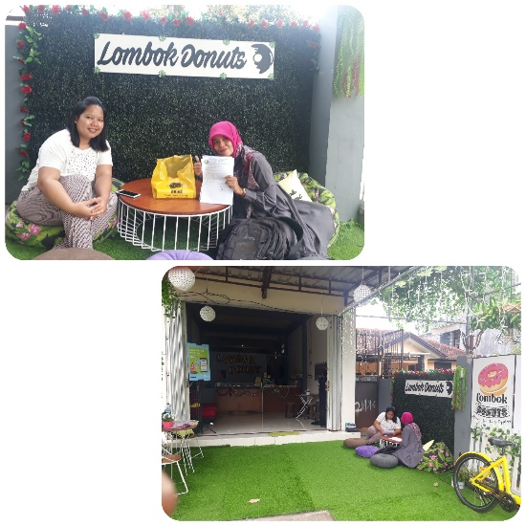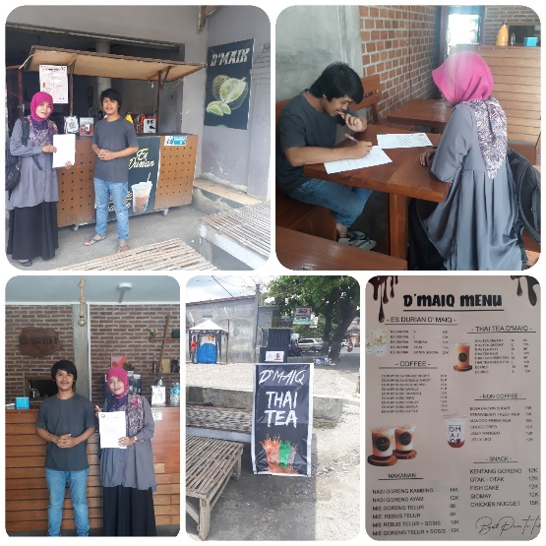

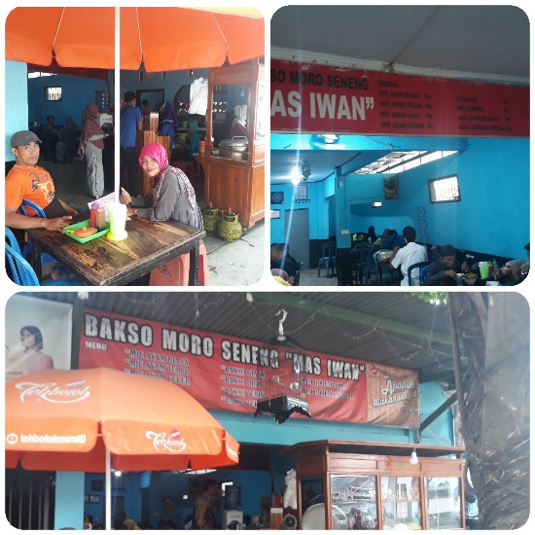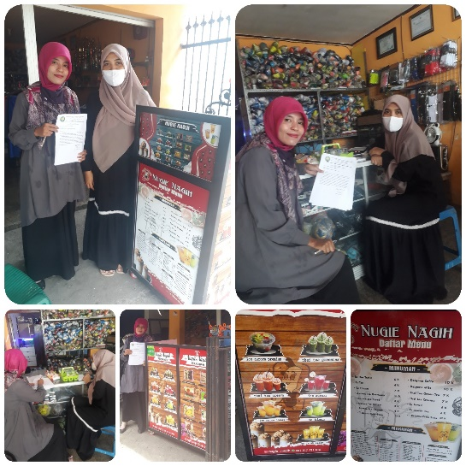

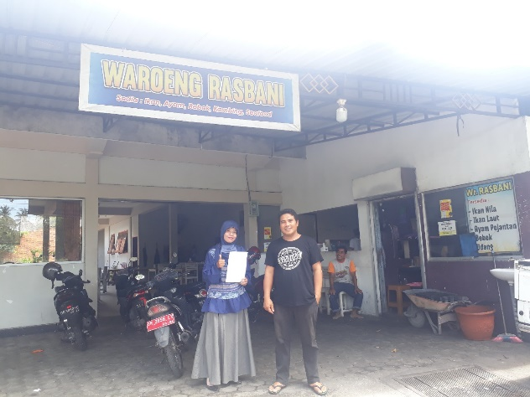

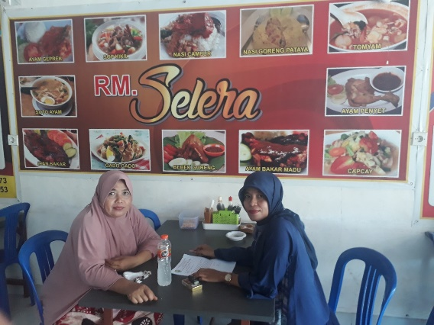

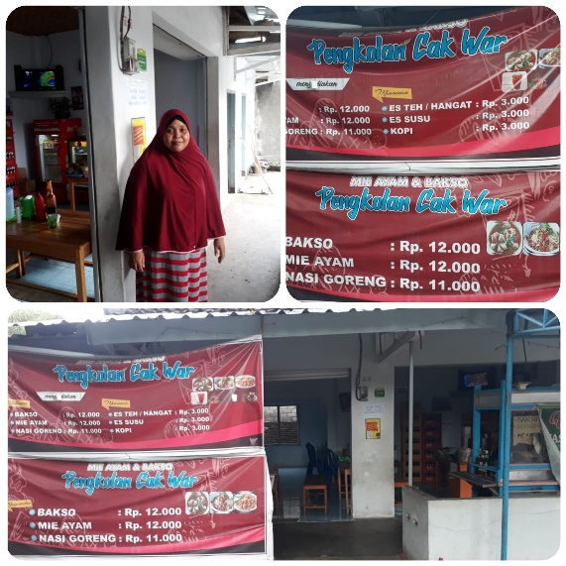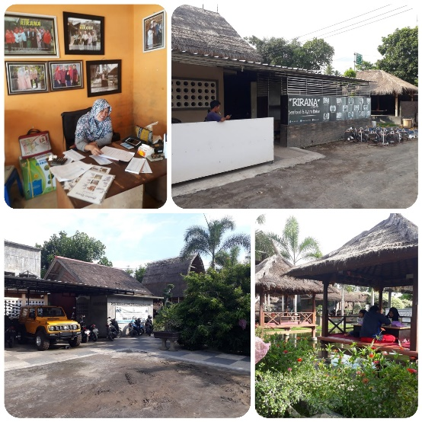

Gambar.1 Dokumentasi Proses Wawancara dan Observasi

KESIMPULAN
Sesuai hasil wawancara, observasi dan pengumpulan data, diperoleh hasil bahwa, semakin banyak pengguna ecommers maka semakin meningkatkan transaksi kuliner, E-commerce dipahami sebagai segala aktivitas usaha yang terkait dengan konsumen (consumers), manufaktur (manufactures), service providers dan pedagang perantara (intermediaries), dengan memanfaatkan jaringan-jaringan komputer (computer networks) yaitu internet (Prapti NSS & Rahoyo, 2019). Perkembangan bisnis kuliner di era digital (milenial) ini didukung oleh dua hal, yang pertama yaitu hadirnya aplikasi online seperti Grabfood. dan Kedua, kebutuhan untuk menikmati kebersamaan untuk berkumpul bersaama keluarga dan teman di akhir minggu menimbulkan budaya nongkrong untuk makan di luar rumah atau ngopi bersama teman saat ini menjadi keharusan. Keberadaan atau eksistensi transportasi online grabfood berpengaruh dan memiliki dampak yang besar terhadap bisnis kuliner yang ada di Lombok Timur khususnya di kota Selong. Tidak hanya dalam hal meningkatkan omzet tapi juga memberikan media promosi gratis untuk memperkenalkan lokasi dan menunya sehingga dapat dikenal oleh masyarakat luas.
Faktor yang dapat menentukan sukses atau tidaknya suatu bisnis kuliner atau restoran adalah kemampuan suatu bisnis untuk bisa beradaptasi dengan perkembangan teknologi. Kemajuan teknologi di era digital dapat meningkatkan pengelolaan bisnis kuliner secara lebih mudah, cepat dan efisien. Adanya Kerjasama antara pelaku bisnis kuliner dengan perusahaan ojek online dapat menghemat biaya serta efisiensi dari sisi SDM karena tidak perlunya penambahan tenaga kurir. (Suryadi & Ilyas, 2018) juga menyatakan, selain memberi kemudahan kepada konsumen, online food delivery service juga memberikan keuntungan bagi pelaku bisnis, membantu untuk memberikan akses yang selebar-lebarnya kepada mereka yang ingin berinovasi kuliner tanpa modal yang besar.

DAFTAR PUSTAKA
Adelina, B. D. (2019). Studi komparasi keunggulan usaha kuliner mitra dan nonmitra layanan go-food di yogyakarta 2019 skripsi.
APJII. (2019). Buletin APJII Edisi-40 2019. 6. https://apjii.or.id/survei
Fitri Anisa, D. (2019). Era Digital Beri Peluang Sukses Berbisnis Kuliner. BERITASATU. https://www.beritasatu.com/ekonomi/571261/era-digital-beri-peluang-sukses-berbisnis-kuliner
Hidayatullah, S., & Dkk. (2018). Eksistensi Transportasi Online ( Go Food ) Terhadap Omzet Bisnis. Seminar Nasional Sistem Informasi , Fakultas Teknologi IInformasI, 2(1), 1423–1429. https://jurnalfti.unmer.ac.id/index.php/senasif/article/view/162
Juniman, P. T. (2017). Gaya Hidup Masyarakat Menjadikan Bisnis Kuliner Menjanjikan. CNN Indonesia. https://www.cnnindonesia.com/gaya-hidup/20170118121405-262-187137/gaya-hidup-masyarakat-menjadikan-bisnis-kuliner-menjanjikan
Prapti NSS, R. L., & Rahoyo, R. (2019). Dampak Bisnis Kuliner Melalui Go Food Bagi Pertumbuhan Ekonomi Di Kota Semarang. Jurnal Dinamika Sosial Budaya, 20(2), 120. https://doi.org/10.26623/jdsb.v20i2.1243
Sugiyono. (2017). Metode Penelitian Bisnis Pendekatan Kuantitatif, Kualitatif, Kombinasi, dan R&D. (M. S. Sofia Yustiyani Suryandari, SE. (ed.); Ke-3). ALFABETA, CV.
Suryadi, D. F., & Ilyas, M. I. F. (2018). Adopsi E-commerce Food Delivery Service Bagi Wirausaha Pemula. Ilmu Administrasi, Akuntansi, Bisnis, Dan Humaniora, 2018, 75–80.
Tumpuan, A. (2020). Peranan Aplikasi Go Food Terhadap Perkembangan Bisnis Kuliner. TOURISM: Jurnal Travel, Hospitality, Culture, Destination, and MICE, 3(1), 26–30.
Wikipedia. (n.d.). Kabupaten Lombok Timur. Wikipedia Bahasa Indonesia, Ensiklopedia Bebas. https://id.wikipedia.org/wiki/Kabupaten_Lombok_Timur
Wulandari, Emy Iryanie, H. (2019). Faktor-faktor yang mempengaruhi pengusaha kuliner di banjarmasin memanfaatkan e- commerce (study kasus gofood dan grabfood). Politeknik Negeri Banjarmasin, 6014(2541), 239–259.

